ČE RAČUNAŠ ŽE ZELO DOBRO, LAHKO POSKUSIŠ TUDI TE RAČUNE. V VSAKEM OKVIRČKU LAHKO IZBEREŠ 2, 3 ALI 4 KOCKE. SESTAVI RAČUN IN GA REŠI (USTNO). VČASIH JE REŠITEV VEČ KOT 10!
(SEVEDA SI LAHKO POMAGAŠ S PRSTI ALI KROGLICAMI.)

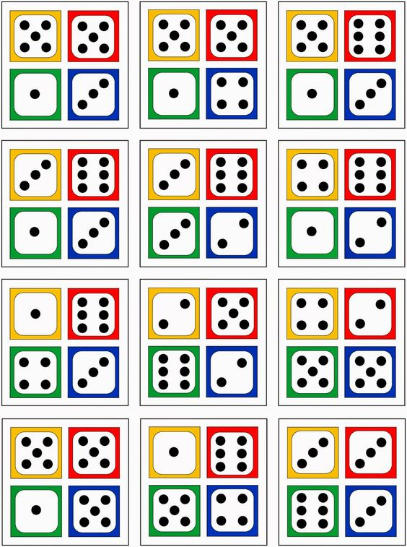

NALOGE SI LAHKO NARŠIŠEŠ TUDI SAM/-A. V OKENCA NARIŠI PIKE ALI ZAPIŠI ŠTEVILKE.

